Pronájem nebytových prostor
Kiosek v kempu a na koupališti v Milovicích u Hořic
Obec Milovice nabízí k pronájmu kiosek
rychlého občerstvení.
Objekt se nachází v areálu místního kempu a koupaliště.
Součástí kiosku je výčepní přípravna, sklad, umývárna, wc, venkovní posezení v prostoru kempu i koupaliště a další vybavení, které je součástí uvedených prostor.
V kiosku je třeba zajistit každodenní provoz
od 10:00 do 22:00 hodin po dobu letní sezony.

Bližší informace na:
http://www.miloviceuhoric.cz/urad-2/uredni-deska/zamer-zmeny-smlouvy-kiosek-174.html?kshowback=
nebo
Ing. Alois Jirsák, CSc.
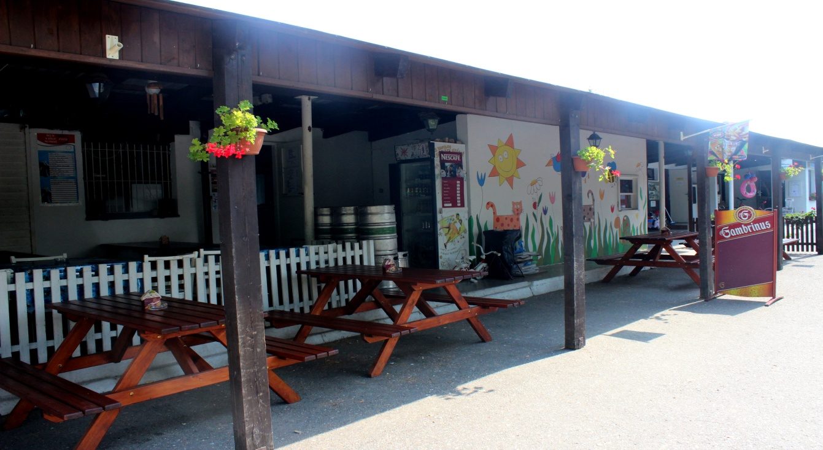
alois.jirsak@gmail.com
tel. č. 602 361 787

